## 

|  |  |
| --- | --- |
| TISKOVÁ ZPRÁVA | 9. prosince 2024 |

**Nedaleko Poděbrad vyroste nový projekt od Bidli: nabídne byty v trojdomech i samostatné pozemky**

**Společnost Bidli zahájila prodej svého nového projektu v obci Úmyslovice v blízkosti Poděbrad a Nymburka. Developer zde postaví šest moderních nízkoenergetických trojdomů s celkem 18 byty a v nabídce má také 12 pozemků určených pro individuální výstavbu rodinných domů. Moderní bydlení v rozvíjející se lokalitě kombinuje výhody klidného života poblíž přírody s dostupností veškeré občanské vybavenosti a snadným spojením do okolních větších měst i do Prahy. Infrastrukturu sítí Bidli plánuje dokončit do poloviny roku 2025, výstavbu trojdomů pak postupně dle prodejů.**

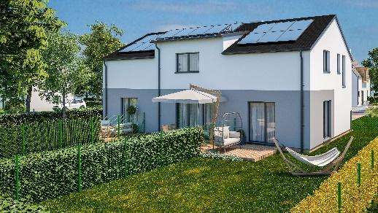[Bidli v Úmyslovicích](https://www.bidlivumyslovicich.cz/) v sobě zahrnuje šest moderních trojdomů, které budou postavené jako ekologické a energeticky úsporné dřevostavby. Vznikne v nich 18 prostorných bytových jednotek s dispozicí 3+kk s podlahovou plochou 85,5 m2. Ke každé náleží soukromá zahrada o rozloze od 162 do 526 m2 a také dvě parkovací stání. Byty jsou řešeny jako mezonetové a díky jejich uspořádání vedle sebe se jedná o jistou formu řadového domu. Návrh přitom klade důraz na zachování maximálního soukromí u každé jednotky. Co se týče vybavení interiéru, budoucí majitelé si mohou vybrat podlahové krytiny, dveře, obklady či dlažbu dle svého vkusu.

**Dřevostavba, nebo vlastní výstavba? Pozemky jsou připraveny**

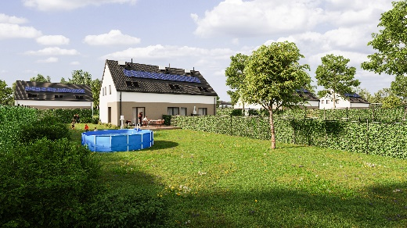Projekt dále nabízí 12 staveních parcel o výměře od 903 do 1 437 m2 určených pro individuální výstavbu rodinných domů (11 solitérních a jednoho dvojdomu), které budou do léta příštího roku kompletně zasíťovány včetně přípojek elektřiny, vodovodu a kanalizace, a to včetně zhotovení veškeré komunikace. Na pozemky je již vydáno územní rozhodnutí pro výstavbu dvoupodlažního domu o dispozici 5+kk.

Pro zájemce o výstavbu na samostatných pozemcích nabízí Bidli několik flexibilních možností. *„Chápeme, že při výběru vysněného bydlení má každý zájemce odlišné požadavky, čemuž umíme vyjít vstříc. Klienti si tak mohou vybrat mezi výstavbou moderní dřevostavby na klíč, realizací stavby k dokončení, výstavbou hrubé stavby nebo mohou zvolit zcela individuální řešení podle vlastního architektonického návrhu. Každý pozemek je přitom pečlivě vybrán s ohledem na optimální orientaci ke světovým stranám. V případě potřeby samozřejmě nabízíme také pomoc se získáním stavebního povolení,“* popisuje ředitel [Bidli development](https://www.bidli.cz/development/) Roman Weiser.

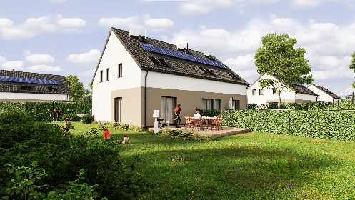Klienti mohou rovnou využít nabídky společnosti na moderní nízkoenergetickou dřevostavbu na klíč ve variantě Ernet. Typovému domu v nadčasovém designu, jenž klade důraz na vzdušnost a světelnost interiéru, dominuje obývací prostor propojený s kuchyní ve tvaru U s velkou pracovní plochou. Dispozice dále zahrnuje tři pokoje, dva v patře a jeden v přízemí, který poslouží např. pro hosty nebo jako pracovna. Nechybí dvě sociální zařízení a dostatek úložných prostor (technická místnost, sklad a šatna).

**Úsporné a udržitelné bydlení pro 30 rodin**

Všechny nemovitosti v rámci projektu [Bidli v Úmyslovicích](https://www.bidlivumyslovicich.cz/) jsou navrženy s využitím nejmodernějších technologií a materiálů, což zajistí minimální energetickou náročnost a maximální nezávislost na dodávkách elektřiny z veřejné sítě. Každý byt v rodinných trojdomech bude mít vlastní fotovoltaickou elektrárnu na výrobu elektrické energie pro ohřev teplé vody a tepelné čerpadlo vzduch-vzduch. Díky nízkoenergetické konstrukci a vlastní výrobě elektřiny budou provozní náklady minimální.

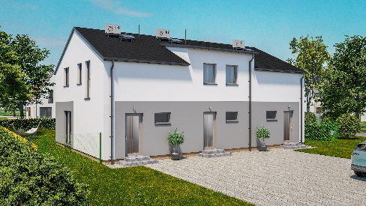*„Bydlení v Úmyslovicích je navrženo tak, aby splňovalo nejvyšší nároky na moderní a komfortní bydlení. Je ideální volbou nejen pro mladé rodiny s dětmi, ale pro všechny, kteří touží po útulném bydlení v blízkosti přírody, aniž by ztratili spojení s městem,"* komentujeRoman Weiser a dodává: *„Našim klientům zároveň nabízíme komplexní služby spojené s pořízením nemovitosti. Od pomoci s financováním přes architektonické poradenství až po realizaci interiérů na míru."*

**Klidná lokalita poblíž lázní a na dosah Prahy**

Strategická poloha Úmyslovic, o nichž se první zmínka datuje už na konec 13. století, nabízí ideální kombinaci klidu a všeho potřebného po ruce. Do Prahy se dá dojet za 40 minut, do Nymburka pak za zhruba 15 minut. Dobrá dopravní dostupnost je možná jak autem, tak pravidelnými autobusovými linkami. Zastávka autobusu je přitom vzdálena pouhých 180 metrů od projektu. Rychlá a pohodlná doprava nejen do metropole je zajištěna rovněž díky husté síti vlakových spojů vedoucích z Nymburka.

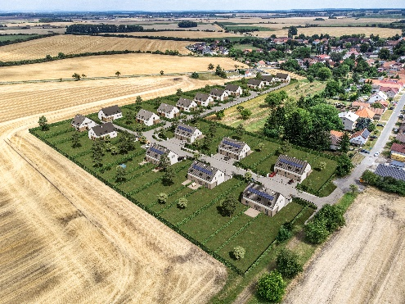Přímo v obci je mateřská škola, sportovní hřiště a prodejna potravin. Osm kilometrů vzdálené lázeňské město Poděbrady pak poskytuje kompletní městskou infrastrukturu včetně škol, restaurací, zdravotnických zařízení, nákupních center i kulturního vyžití. Veškerou občanskou vybavenost, ale také například vnitřní a venkovní sportoviště nabízí rovněž nedaleký Nymburk. Oblast Nymburska je oblíbená i díky rozmanité přírodě, která poskytuje široké množství možností pro aktivní odpočinek, cyklistiku i procházky.

[**BIDLI holding**](https://www.bidli.cz/)***, a.s.,*** *je největším komplexním projektem pro bydlení v České republice. Společnost jako jediná na trhu řeší kompletní škálu služeb – realitní činnost, hypoteční poradenství, rezidenční development, družstevní bydlení, pojištění, dodávku energií a fotovoltaických elektráren, výrobu dřevostaveb a nábytku i designové řešení interiéru. Klientovi je tak schopna zajistit nové bydlení i vše, co k němu potřebuje.*

***Další informace:***

**Crest Communications**

Marcela Kukaňová, tel.: +420 731 613 618, [marcela.kukanova@crestcom.cz](mailto:marcela.kukanova@crestcom.cz)

Michaela Muczková, tel.: +420 778 543 041, [michaela.muczkova@crestcom.cz](mailto:michaela.muczkova@crestcom.cz)

[**www.crestcom.cz**](http://www.crestcom.cz)**;** [**www.bidli.cz**](http://www.bidli.cz)**;** [**www.bidlivumyslovicich.cz**](https://www.bidlivumyslovicich.cz/)